CALCOLO DEL LAVORO DI UNA MOLLA
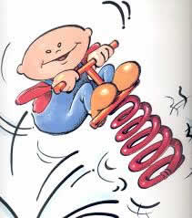

In questi appunti calcoleremo un risultato molto importante: otterremo la formula che dà il Lavoro eseguito da una molla mentre si allunga/accorcia.

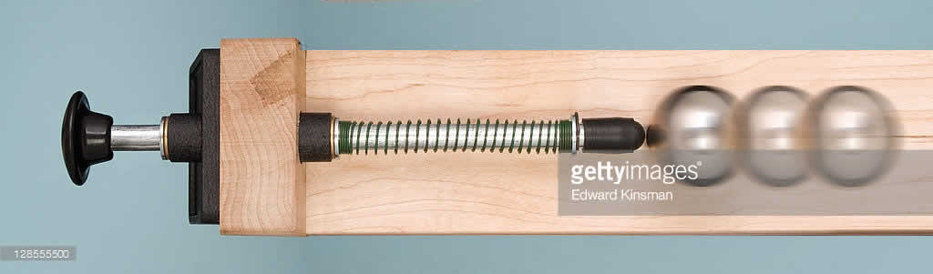
Se io allungo/comprimo una molla e poi vi collego una pallina, quando lascio andare la molla questa spinge via la pallina, dandole velocità e quindi eseguendo un Lavoro positivo. E’ quello che accade ad esempio nel flipper, quando comprimi la molla che spinge la pallina dentro la zona di gioco.

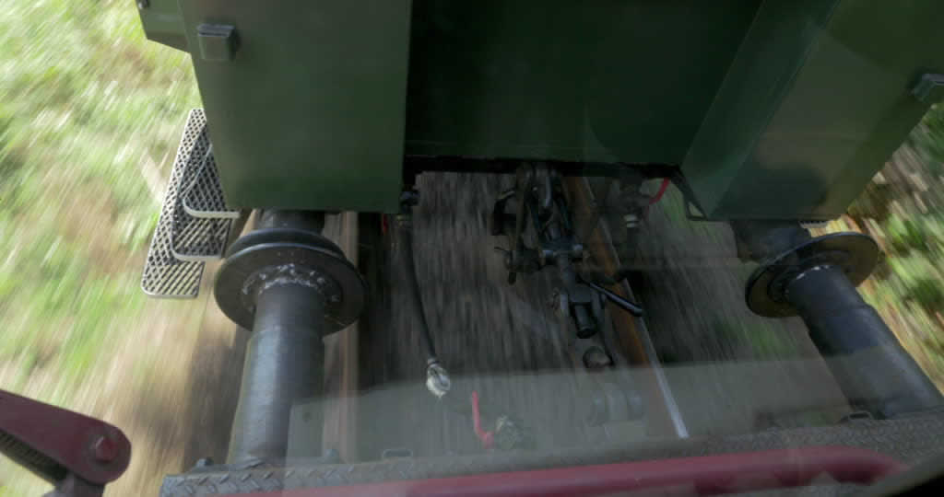
All’opposto, se aggancio una pallina ad una molla in posizione di riposo e poi spingo via la pallina cosicché la molla si allunghi/accorci noto che la pallina perde velocità e, se la molla non si spezza, la pallina prima o poi si ferma: in questo caso la molla esegue un Lavoro negativo sulla pallina, cioè ne diminuisce l’energia cinetica. Questo è il principio con cui funzionano i respingenti, cioè quei particolari organi meccanici che servono a assorbire gli impatti e mantenere la corretta distanza tra le carrozze ferroviarie e tranviarie agganciate tra loro o ad una locomotiva: i vagoni sono legati fra loro da ganci elastici che, quando le carrozze si allontanano o si avvicinano (i ganci si allungano/accorciano), rallentano il movimento eseguendo un Lavoro negativo.

E’ immediatamente osservabile che il Lavoro eseguito dalla molla, sia positivo che negativo, è tanto maggiore quanto più la molla era stata allungata/compressa. Inoltre: se uso due molle, una più rigida e l’altra meno rigida (costante della molla “K” maggiore e minore), noto che a parità di deformazione della molla la pallina spinta dalla molla più rigida giunge ad avere una velocità maggiore; all’opposto, sempre a parità di deformazione una molla rallenta una pallina tanto di più quanto essa è rigida, cioè quanto più grande è il suo valore di K.

In conclusione: una molla riceve/fornisce Lavoro deformandosi; tale Lavoro aumenta tanto più la molla si deforma o, a parità di allungamento/accorciamento (cioè, a parità di ΔL), tanto più il valore di K è alto.

Ma qual è la relazione esatta che lega il Lavoro eseguito da una molla con K e ΔL? Sfruttiamo ciò che abbiamo imparato in altri appunti e calcoliamo l’esatta relazione matematica.

Lavoro di una molla – calcolo grafico
La Forza della molla cambia al cambiare di ΔS in base alla ben nota formula:
Fm = -K⋅ΔL (1)
con ΔL la deformazione della molla (“+” allungamento, “-“ compressione) e K la costante di elasticità.
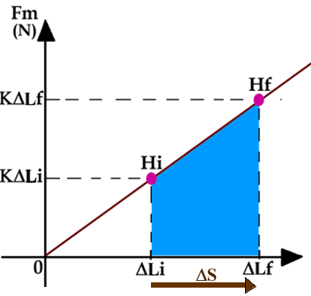
Disegniamo il grafico ΔL-Fm (figura 1); per comodità lo disegniamo in valore assoluto, ponendo Fm sempre positivo. Adesso poniamoci questo problema: ho una molla che è stata già deformata di un tratto ΔLi, io voglio deformarla fino ad un tratto ΔL_{f} (in pratica: mi danno una molla già deformata inizialmente ed io voglio stirarla/accorciarla un altro po’). Qual è il Lavoro della molla?
Figura 1

Sappiamo che il Lavoro di una forza non costante è uguale all’area sottesa dal grafico ΔS-Fm ; nel nostro caso lo spostamento della molla è: (quanto la molla è allungata alla fine) – (quanto la molla era allungata all’inizio), cioè ΔS = ΔLf - ΔLi; ne segue che il Lavoro corrisponde all’area blu di Figura1. E’ evidente che l’area (Ar) è quella del parallelogramma Hi ΔLi ΔLf Hf e perciò posso subito scrivere:
Ar = ½⋅($\overline{HiLi}$+ $\overline{HfLf}$)⋅($\overline{LiLf}$) (I)
La lunghezza della base $\overline{LiLf}$ = ΔLf - ΔLi (II)
I lati $\overline{HiLi}$ e $\overline{HfLf}$ si ottengono grazie all’eq.(1), scritta in valore assoluto (cioè: Fm = K⋅ΔL):
$\overline{HiLi}$ = K⋅ΔLi ; $\overline{HfLf}$ = K⋅ΔLf (III)
Sostituendo le eq. (II) e (III) nella eq. (I) otteniamo:
Ar = ½⋅(K⋅ΔLi + K⋅ΔLf)⋅(ΔLf - ΔLi) = (dopo semplici calcoli) = ½⋅(K⋅ΔLf² - K⋅ΔLi²) (IV)
Infine, dobbiamo aggiungere il segno “-“ presente nell’eq. (1) e che noi non abbiamo considerato fino ad ora. Se aggiungo il “-“ alla forza lo devo aggiungere anche al Lavoro e ottengo la formula finale:
Lavoro fatto da una molla = - ½K⋅(ΔL_{f}² - ΔLi²) = ½K⋅(ΔLi² - ΔL_{f}²) (2)
Nota che i valori degli spostamenti, ΔLi e ΔL_{f}, sono al quadrato, perciò il Lavoro eseguito da una molla non dipende dal fatto se essa viene allungata o contratta!

Esempio 1
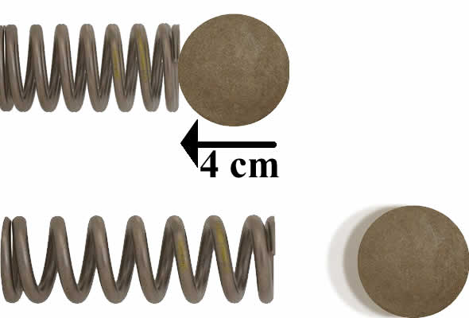
Supponi di avere una molla con K=30N/cm. La pongo su di un piano orizzontale, la comprimo di 4cm e ci metto accanto una pallina di massa 200g; dopodiché lascio andare la molla, che spinge via la pallina! Qual è il Lavoro che la molla esegue sulla pallina? Con quale velocità schizza via la pallina?
Soluz.: (deformazione della molla) La molla all’inizio è compressa di 4cm → ΔLi=0,04m. Alla fine la molla è libera e perciò ritorna alla sua lunghezza di riposo: ΔL_{f}=0m.
(calcolo del Lavoro) La costante della molla è K=30N/cm; portandola in metri ottengo K=3.000N/m. Il Lavoro che esegue è perciò (eq. 2): Lavoro=½⋅3000⋅(0,04²-0²)=2,4J. Nota che ho messo tutto in metri perché l’unità di misura dell’energia è il Joule ed esso si misura in Newton⋅metro.

(pongo il Lavoro ricevuto = al Lavoro della molla e calcolo il valore della velocità)
Per quanto riguarda la velocità iniziale della pallina, si applica la ben nota equazione:
½⋅m⋅Vf² – ½⋅m⋅Vi² = Lavoro ; Vi = 0J (la pallina all’inizio è ferma) ; Lavoro = 2,4J →
½⋅0,2kg⋅V_{f}² - 0 = 2,4J → V_{f} = 4,9m/s

Esempio 2
Un’auto di 1000kg va a sbattere con una velocità di 8m/s contro un respingente (una grande molla) con K=1.000N/cm. Di quanto deve contrarsi la molla per fermare l’auto in corsa?
Soluz.: Stessa formula di cui sopra: ½⋅m⋅Vf² – ½⋅m⋅Vi² = Lavoro .
(calcolo la variazione di en. cinetica, cioè il Lavoro ricevuto dall’auto) ½⋅m⋅Vi² = ½⋅1.000⋅8² = 32.000J ; Vf=0 (l’auto è stata immobilizzata) → Lavoro = -32.000J.
(pongo il Lavoro ricevuto = al Lavoro della molla) Per quanto riguarda la molla: K=1.000N/cm = 100.000N/m. ΔLi = 0 (all’inizio la molla era a riposo) ; devo trovare ΔL_{f}.
Lavoro della molla = ½⋅K⋅(ΔLi² - ΔL_{f}²) → -32.000J = ½⋅100.000⋅(0 - ΔL_{f}²) → ΔL_{f} = ± 0,8m. Il segno “±” indica che la molla può fermare l’auto o comprimendosi (se l’auto le viene addosso) o stirandosi (se essa viene agganciata dietro l’auto in corsa).

Esempio 3
Adesso risolviamo un terzo problema: durante l’urto descritto sopra nell’Esempio2, qual è la velocità dell’auto quando il respingente è compresso di 0,4m?
Soluz.: La procedura è inversa di quella precedente: conoscendo ΔL_{f} e ΔLi calcolo il Lavoro della molla e lo pongo uguale alla variazione di energia cinetica.
Anche in questo caso devo utilizzare l’equazione ½⋅m⋅Vf² – ½⋅m⋅Vi² = Lavoro
(calcolo il Lavoro della molla) ΔLi = 0 (all’inizio la molla era a riposo). In questo caso ΔL_{f} = 0,4m →
Lavoro della molla = ½⋅K⋅(ΔLi² - ΔL_{f}²) → ½⋅100.000⋅(0 – 0,4²) = -8000J .
(pongo il Lavoro ricevuto = al Lavoro della molla e calcolo il valore della velocità)
½⋅m⋅V_{f}² – ½⋅m⋅Vi² = Lavoro della molla
Come visto sopra, l’auto all’inizio si muove con una velocità Vi= 8m/s ; la massa m=1000kg →
½⋅m⋅Vi² = ½⋅1.000⋅8² = 32.000J ; devo trovare il valore di Vf.
Sostituisco i valori: → ½⋅1000⋅V_{f}² – 32.000J = -8000J → ½⋅1000⋅Vf² = 24.000J.
Un rapido calcolo mostra che V_{f} = 6,93m/s.

Negli appunti “LAVORO DI UNA FORZA NON COSTANTE”.
Come già visto negli appunti “LAVORO DI UNA FORZA NON COSTANTE”

